臺北市立文山特殊教育學校

100學年度第1學期9月份學校活動紀事
記錄者： 陳靜玫、施定玉
活動  名稱 | 「學生自我安全保護認知」校園巡迴宣教 講座 | 時間 | 100年09月15日 | 地 點 | 四樓體育館
主辦  處室 | 學務處 |  | 主持者 | 張校長靜玉
出席長官、教授、來賓：張靜玉校長

參加人員：全校教職員、學生
活動  摘要 | 婦幼警察隊警員顏淑貞蒞臨本校進行「性侵害防治教育」校園巡迴宣教－學生自我安全保護認知宣導活動。
紀 錄 照 片 | 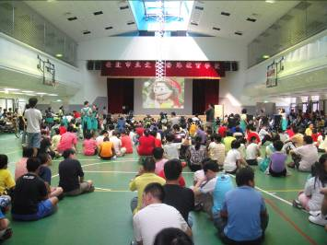 |  | 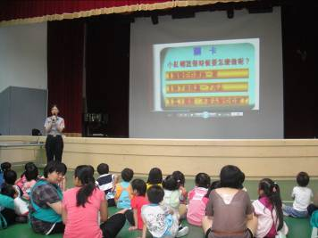
紀 錄 照 片 | 全體師生仔細觀賞聆聽 |  | 還要評量能否過關
紀 錄 照 片 | 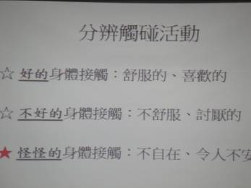 |  | 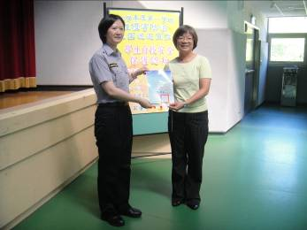
紀 錄 照 片 | 能分辨以自我保護 |  | 校長頒發感謝狀

